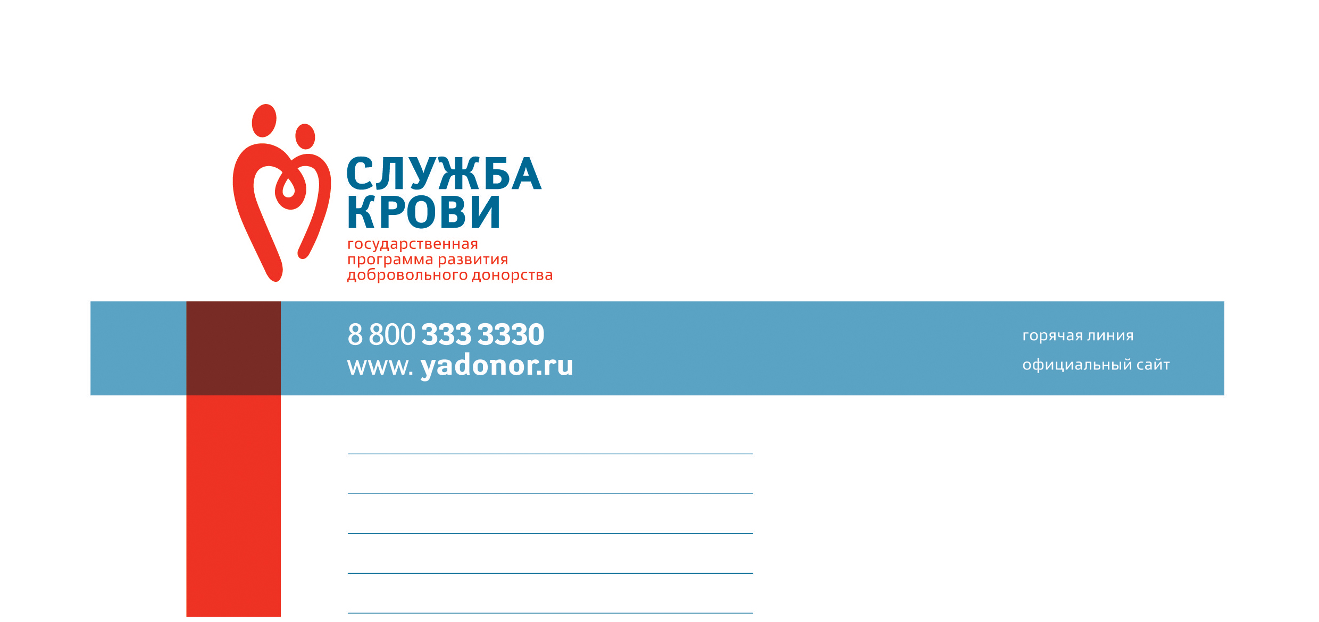

Чувашская Республика
План мероприятий по пропаганде массового донорства крови и ее компонентов в России на 2009 год.
(Сентябрь-декабрь)

№ | Наименование мероприятия | Дата проведения | Место проведения | Участники мероприятия
Сентябрь
1 | Круглый стол по проблемам донорства с представителями общеобразовательных учреждений Чувашской Республики | 16.09.2009 г. | Большой зал Администрации Президента Чувашской Республики | Заместители по воспитательной работе общеобразовательных учреждений Чувашской Республики, региональный координатор программы
2 | Круглый стол «Развитие института донорства» с представителями НКО | 17.09.2009г | Большой зал Администрации Президента Чувашской Республики | Представители детских и молодежных общественных объединений, региональный координатор программы
3 | Круглый стол по проблемам донорства с представителями учреждений начального профессионального образования (НПО) и средне - профессионального образования (СПО) Чувашской Республики | 17.09.2009г | Большой зал Администрации Президента Чувашской Республики | Руководители и заместители по учебно-воспитательной работе учреждений начального профессионального образования (НПО) и средне-профессионального образования (СПО), региональный координатор программы
4 | Сбор студенческой донорской инициативной группы | 18.09.2009 г. | Чувашский государственный университет имени И.Н. Ульянова | Координаторы программы ведущих ВУЗов Чувашии, региональный координатор программы
5 | Заседание Координационного Совета НКО по донорству | 29.09.2009 г. | Отдел молодежной политики администрации г. Чебоксары | Представители НКО, студенческая донорская инициативная группа, волонтеры
5 | Открытый урок по донорству | 28.09.2009 г. | Гимназия №5 г. Чебоксары | Учащиеся профильных медицинских классов (10-11 классы), волонтеры ЧРМОО «Молодежное добровольческое объединение Чувашии», представители РСПК
6 | Семинар-тренинг для волонтеров в рамках Чебоксарского открытого молодёжного образовательного лагеря ««КаРе: Кадровая Революция - 2009» | 24-26.09.2009 г. (1 смена)  26-28.09.2009 г (2 смена). | МУДОД ДОЛ «Волна» (г. Чебоксары, левый берег р. Волга, остановка водного транспорта «Торфпредприятие») | 1 смена - студенты 1-3 курсов образовательных учреждений, ранее не принимавших участие в подобных проектах (180 чел.);  2 смена – активисты и лидеры студенческого самоуправления образовательных учреждений, делегации молодёжных общественных объединений и организаций, представители молодёжных структур при администрациях районов и Советов работающей молодёжи предприятий города Чебоксары (180 чел.).  Органы власти, отдел молодежного развития администрации г. Чебоксары, студенческая донорская инициативная группа
7 | Проведение btl мероприятий в рамках акции «Капля надежды» | 22-25.09.2009 г. | Наиболее посещаемые «точки» города Чебоксары (Дом мод, ЧГПУ, ул. Университетская, кинотеатр «Мир-луксор») | Волонтеры, донорская студенческая инициативная группа, ЧРРОО благотворительная общественная организация инвалидов «Всероссийское общество гемофилии»
8 | Проведение btl- акций | 30.09.2009 г. | г. Козловка Чувашской Республики | Совет работающей молодежи Козловского района
9 | Организация совместных донаций с РСПК | 29.09.2009 г.  30.09.2009 г. | п. Урмары  г. Козловка | Жители Урмарского района  Жители Козловского района
10 | Выездные донации РСПК | по графику
Октябрь
1 | Открытый урок по донорству | 07.10.2009г. | Общеобразовательная школа № | Учащиеся 10-11 классов, волонтеры, донорская инициативная группа, представители РСПК
2 | Студенческая донорская акция «Мы дарим жизнь!» | В течение месяца | Ведущие ВУЗы Чувашской Республики | Студенты, инициативная студенческая группа, волонтеры
3 | Круглый стол по вопросам донорства с бизнес - сообществом | 07.10.2009 г. | Торгово-промышленная палата Чувашской Республики | Представители бизнес-сообщества, РСПК, органов власти, СМИ
4 | Благотворительный концерт в рамках акции «Капля Надежды» | 08.10.2009 г. | Культурно-развлекательный центр «MEGA GALAXY» | Молодежь, волонтеры, представители НКО, почетные доноры, молодые доноры, эстрадные исполнители,СМИ
5 | Пресс-конференция с журналистами | 16.10.2009 г. | ГТРК «Чувашия» | Журналисты, главный врач РСПК, представители Минздравсоцразвития Чувашии
6 | Донация журналистов | 16.10.2009 г. | ГТРК «Чувашия» | Журналисты ГТРК «Чувашия»
 | Флеш-моб на заливе г. Чебоксары, посвященный Дню памяти жертв ДТП | 18.10.2009 г. | Чебоксарский залив г. Чебоксары | Молодежь, НКО, волонтеры, почетные доноры, молодые доноры, СМИ
7 | Круглый стол по вопросам донорства с представителями органов власти в формате Интернет - конференции (создание Общественного Совета по донорству) | 09.10. 2009 г. | Госкомсвязьинформ Чувашии (конференц-зал) | Представители органов власти, главные врачи районных больниц, представители РСПК, молодежных НКО, СМИ
8 | Он-лайн «горячая линия» с главным врачом РСПК Любовь Яковлевой | Сроки согласовываются | ГУЗ «Республиканская станция переливания крови» | Главный врач РСПК
9 | Проведение btl- акций | В течение месяца в рамках студенческой донорской акции ( по графику) | Ведущие ВУЗы Чувашской Республики | Студенческая донорская инициативная группа
11 | Круглый стол по вопросам донорства с бизнес - сообществом | Сроки согласовываются | Торгово-промышленная палата Чувашской Республики | Представители Минздравсоцразвития Чувашии, по делам молодежи, ГУ Республиканский Бизнес-инкубатор, РСПК.
12 | Встреча волонтеров НКО с регулярными и почетными донорами ЧГУ | 27.10.2009г. | Чувашский государственный университет им. И.Н. Ульянова | Волонтеры НКО, регулярные и почетные доноры Чувашской Республики
13 | Организация совместных донаций с РСПК, с проведением BTL-акций | 07.10.2009 г.  08.10.2009 г.  22.10.2009 г.  Сроки согласовываются | Администрация Московского района  г. Ядрин Ядринский район  Троллейбусное управление г.Новочебоксарск  ОАО «Коммунальные технологии» | Сотрудники Администрации Московского района, Молодежное Правительство при Администрации Московского района  Совет работающей молодежи, жители г. Ядрин  Совет работающей молодёжи , сотрудники Троллейбусного управления  ЧРМОО «Чувашия молодая», волонтеры
14 | Выездные донации РСПК | по графику
Ноябрь
1 | Открытый урок по донорству | 02.11.2009 г. | Общеобразовательная школа №19 | Учащиеся 10-11 классов, волонтеры, представители РСПК
2 | Проведение btl- акции |  | Какое предприятие в настоящее время определяется
3 | День Донора в ОАО…… |  | Какое предприятие в настоящее время определяется
4 | Марафон спортивных мероприятий, посвященных донорам Чувашии  (по графику) | В течение месяца | Муниципальные образования районов и городских округов Чувашской Республики | Спортсмены, молодежь, волонтеры, доноры
5 | Заседание Общественного Совета Чувашской Республики по донорству | 27.11.2009г. | РСПК | Представители министерства здравоохранения РМ, главные врачи районных больниц, представители РСПК, представители молодежных НКО
6 | Организация совместных донаций с РСПК, с проведением BTL-акций | 03.11.2009г.  12.11.2009г.  18.11.2009г.  24.11.2009г. | «Чувашский Государственный Педагогический университет»  «Чувашская государственная сельскохозяйственная академия»  с. Аликово, Аликовского района  г. Алатырь, Алатырского района | Студенты  Студенты  Жители с. Аликово  Жители г. Алатыря
7 | Выездные донации РСПК | по графику
Декабрь
1 | Награждение активных участников программы, почетных доноров в рамках Дня борьбы со СПИДом | 01.12.2009г. | Место проведение и формат мероприятия будут определены позже | Почетные доноры, представители органов исполнительной власти, НКО
2 | Подведение итогов конкурса «Лучший доброволец НКО», в рамках Международного дня добровольца | 05.12.2009г. |  | Волонтеры НКО, представители госкомитета РМ по делам молодежи, МРСПК.
3 | Проведение btl- акции | 01.12.2009г. | В настоящее время ведутся переговоры | Волонтеры, студенты
4 | Открытый урок по донорству | 07.12.2009г. | Общеобразовательная школа № | Учащиеся 10-11 классов, волонтеры, представители РСПК
5 | Организация совместных донаций с РСПК, с проведением BTL-акций | 01.12.2009г.  08.12.2009г. | с. Комсомольское, Комсомольского района  с. Янтиково, Янтиковского района | Молодежное палата при Собрании депутатов Комсомольского района, жители с.Комсомольское  Молодежное правительство при администрации Янтиковского района, жители с. Янтиково
6 | Выездные донации РСПК | по графику

